梅子故事
我們的創辦人楊奶奶早期是做梅子餅及梅子相關的食品加工，本著對產品品質的要求與堅持，對天然食品的嚮往與喜愛，覺得做梅子餅就應該用天然的梅漿下去做，這樣產品才能吃出梅子的甘甜爽口，採購回來的梅漿用了一陣子之後，楊奶奶發現市售梅漿因為成本考量,都會混其他的雜果醬,這樣對產品品質是個很大的隱憂，於是自購南投梅子親手醃梅、製梅漿、製梅餅，剩下來的梅汁，製成高倍濃縮梅精，達到全果使用。
楊奶奶年邁，由楊先生接手，他繼承了老祖先的思想與信念，初期雖對梅子不認識，但懷抱著對於自然、道德、健康、美麗與幸福生活的學習熱忱，讓他深入研究貼近自然的梅子功效。他發現漂亮的梅子會大量噴灑農藥，於是親自尋找各種生長在乾淨水源，無化學農藥山坡地所種植的青梅，揉合祖先的百年古法，決心要揭開大自然的奧秘，尋找回歸天然的保養之道。
楊先生花費三十多年時間尋找完美的天然成分配方，在家族自60年代傳承下來的食品廠內，母親教導他如何辨識及使用梅子，還有如何熬製出純淨天然的梅精，因梅精需高熱加溫方可製成高倍濃縮梅精，經過多年緩慢的逐步嘗試，終於完成天然成分互相交織而成的秘密配方。
現在，從台灣出發!我們要讓寶島上最上等的青梅，用最傳統的技術遵循古法下去熬製而成，本著真心與用心製作出健康的梅子精華，讓大家都能享受這天然的保養品-梅肉精。

產品介紹 梅肉精/梅精
梅肉精的十六大功效：
- 青梅精的殺菌作用 二、強力的鹼性食品
三、改善胃腸道預防胃潰瘍功能四、消除疲勞
五、解除精神壓力 六、提高鈣質的吸收率
七、調節血壓 八、抗過敏作用
九、強化肝臟功能 十、美容效果
十一、改善血液循環) 十二、提高免疫細胞的功能
十三、預防癌症 十四、預防結石
十五、鎮痛效果 十六、抗氧化

參考資料：「梅子大夫」日本松本紘齊原著 田敦禮編譯。「梅子的功效」 唐立寧 著 國家出版社。

梅肉精原料來源：
原料來自台東超過40年天然生長不施肥不噴灑農藥老梅樹，全台唯一來自無汙染東部海岸山脈所產的梅子，經ＳＧＳ檢驗無任何農藥、重金屬殘留。
梅肉精生產過程
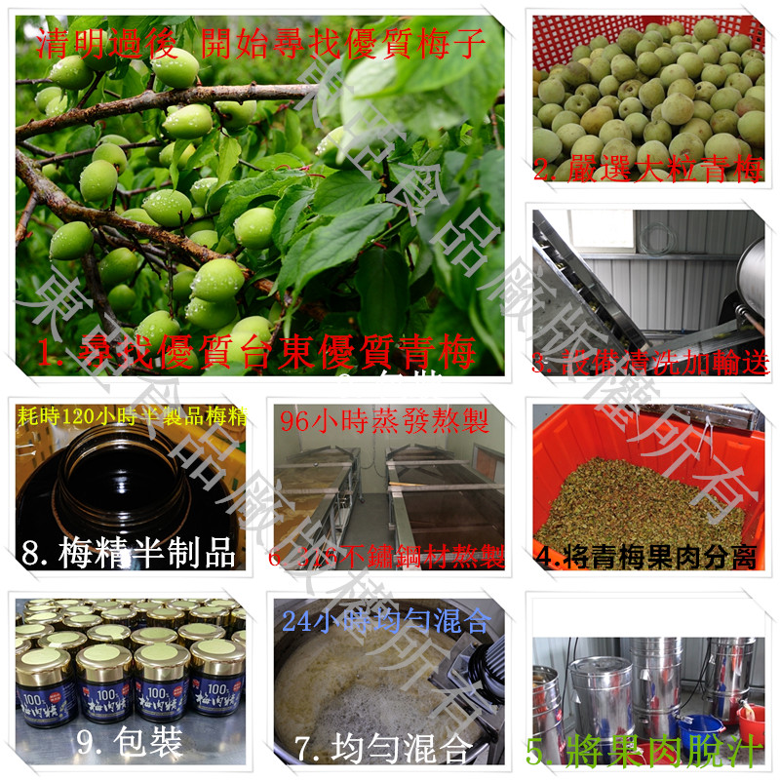
梅肉精與梅精成分比較
成分 | 梅肉精 | 梅精
去核梅肉 | O | X
青梅汁 | O | O
有機酸 | O | O

梅的知識
梅子是少數擁有殺菌及淨化體質特性的食材，尤其富含比其他水果更多的檸檬酸、苦味酸、『枸櫞(ㄩㄢˊ)酸』等有機酸，可以加速人體內的檸檬酸循環 (TCA CYCLE)進而使身體的熱量循環代謝順利，將乳酸蛋白分解並排除體外減少疲勞，可視為天然的養生食品。

報章雜誌總是說梅子是鹼性的，但嘗起來明明是酸的怎會是鹼的呢 ?
梅子是『酸性』食物『鹼性』食品，梅精吃下去時，在胃裡未消化前為酸性，此時可以有效抑制並殺死幽門桿菌並預防胃潰瘍(由日本Watanabe Y.博士)實驗證實，經由消化會得到鎂、鐵、鈣等金屬離子這才是所謂的鹼性食品的概念，進而改善酸性體質，防止各種文明病的產生，加入經常食用能有效平衡體內酸鹼、促進新陳代謝、活化細胞、減緩老化、排便順暢、減少疲勞、增加身體活力。

-----------------------------------------------------------------------------------------------------------------
品名：梅肉精
成分：嚴選台灣東海岸青梅
容量：55/120克
食用方法：建議每日食用兩次，每次3公克，直接食用或溶於300cc溫開水後飲用。
保存方式：存放於陰涼通風處，避免陽光直射和高溫
靜置後略有沈澱屬正常現象，請安心食用
產地：台灣
保存期限：3年(開封後請於3個月內食用完畢)
注意事項：本商品為食品類商品，商品於出廠前皆有良好品管，如有任何問題煩請在收到商品2日內與我們連絡。
保固範圍：新品瑕疵，請保留紙箱及商品組合之齊全及完整性。

【七大保證】
- 產地保證
源於台灣東海岸，純淨無汙染台東青梅，吸收豐富海岸山脈稀有物質，風味獨特。
- 品質保證
層層嚴謹把關製梅過程，從最初原料的取得開始，堅持只提供健康安全的梅肉精，並保留最原始的青梅味道。

- 技術保證
傳承古法四十年的製梅經驗，保留最純樸實在的青梅風味，嚴選天然梅肉營養加分，品嚐回甘不苦澀滋味。
- 營養保證
保留古法製梅比例，以獨特研發技術「輕加工」煉製，不破壞青梅原有營養成分，又能封存原汁美味。
- 天然保證
超濃縮青梅不含任何添加物：無糖、無鹽、無防腐劑量、無人工甘味劑，全天然食品，安心美味全家適宜。
- 衛生保證
青梅摘取後24小時內煉製，專業清洗技術、去核絞碎，再以醫藥級鍋爐精煉，並用高溫殺菌容器裝瓶。
- 國家認證
產品通過國家級SGS認證，無農藥檢出，可安心長期食用，有助益養生與保健。

近來的醫學研究顯示，大多數的疾病與酸性體質有關，幸福味道梅肉精與您一起對抗酸性體質，鹼回健康

梅肉精投華南產品責任險2000萬，吃得安心

Q&A
Q1. 如何選購好的梅肉精?
- 確保青梅產地純淨無污染。
- 產品須通過國家SGS認證，無農藥檢出。
- 梅肉精除了有青梅汁精華外更添加梅肉精華，營養多更多。

Q2. 梅肉精和市售梅精有什麼不同?

梅肉精外觀是濃濃膏狀，有別於市售梅精的濃稠牽絲狀，這是因為梅肉精是將高濃度的梅精與梅肉精華調和而成，擁有梅精的酸鹼改善酸性體質，更保留天然的營養梅肉，最適合大眾。

Q3.梅肉精應如何食用對酸性身體最有幫助?

建議每日食用兩次，每次3公克，以竹製或木製湯匙挖取一匙(約3克)置於舌頭中間，含住慢慢感受又酸又強又回甘，等待唾液分泌出來，和唾液一起滑滑吞下，喝下溫熱水順漱口，會幫助梅精效果擴散到全身。正在服用西藥的朋友可暫停食用，腸胃較弱著可於飯後減量食用。建議持續至少服用1~3個月,配合飲食作息調整，方能感受體質改善 。
【傳統風味‧安全天然‧健康營養】
- 技術用心 -- 傳承古法四十年製梅經驗，經國家認證，品質穩定、安全衛生。
- 天然安心 -- 無香料、無色素、無代糖、無防腐劑，天然零添加吃得有保障。
- 營養放心 -- 嚴選台灣東海岸青梅，萃取果肉精華研製，富含天然的有機酸。

全台熱銷▼酸甜好滋味

喚起您的味蕾
【青禾】梅肉精錠50g(大包裝)

【青禾】梅肉精錠10g(隨身包)

一斤品質好的青梅子約100元
◎堅持純天然素材，無添加任何人工香料色素防腐劑
◎添加台東青梅精
◎大包裝梅肉精錠含有450g梅子的營養
◎雖身包梅肉精錠含有90g梅子的營養
◎老少皆宜，酸甜可口的好滋味
◎飯後一兩錠，清爽解膩助消化
◎騎車登山慢跑，促進唾液分泌
全程以GMP等級設備製成，提煉濃縮過程安全、衛生，且不會產生人工熬煮的焦味，梅肉精用低溫蒸發濃縮製成，經過約三天低溫熬製而成。
東亞生技以科技方式加工，除了吃得到青梅精裡最豐富的檸檬酸(枸櫞酸)、多種有機酸外，還含有MUMEFURAL(梅華)的新物質，由於梅子富含的有機酸，
每天只需服用2錠的梅肉精錠，就可充分發揮體內「檸檬酸循環」的機制，活化機能。

◆製程將梅肉精與蔗糖煉合製成顆粒狀，經低溫烘乾整粒過篩製成錠劑，所以包含了整顆青梅的營養成分。研製過程品質穩定、安全、衛生，絕無添加防腐劑、色素及香料，為天然健康養生食品。
◆ 青梅精在提煉過程中的檸檬酸與醣體會相結合而產生一種名為「梅華」( Mumefural ) 新物質，是青梅精獨特的精華物質， 梅精丸富含大量的有機酸和兒茶酸、檸檬酸 ( 枸櫞酸 )、苦杏素 ( 杏仁苷 )和鹼性的礦物質等物質，有助於減少疲勞感、調整體質、促進新陳代謝，幫您體內做好環保，讓您常保青春永駐。
◆ 梅肉精錠不僅攜帶便利又方便使用，適合上班族、熬夜、常需外食者、遠行出國皆適宜。梅精是天然保健食品，天天吃，可改善自己的體質，迎向健康的人生。

